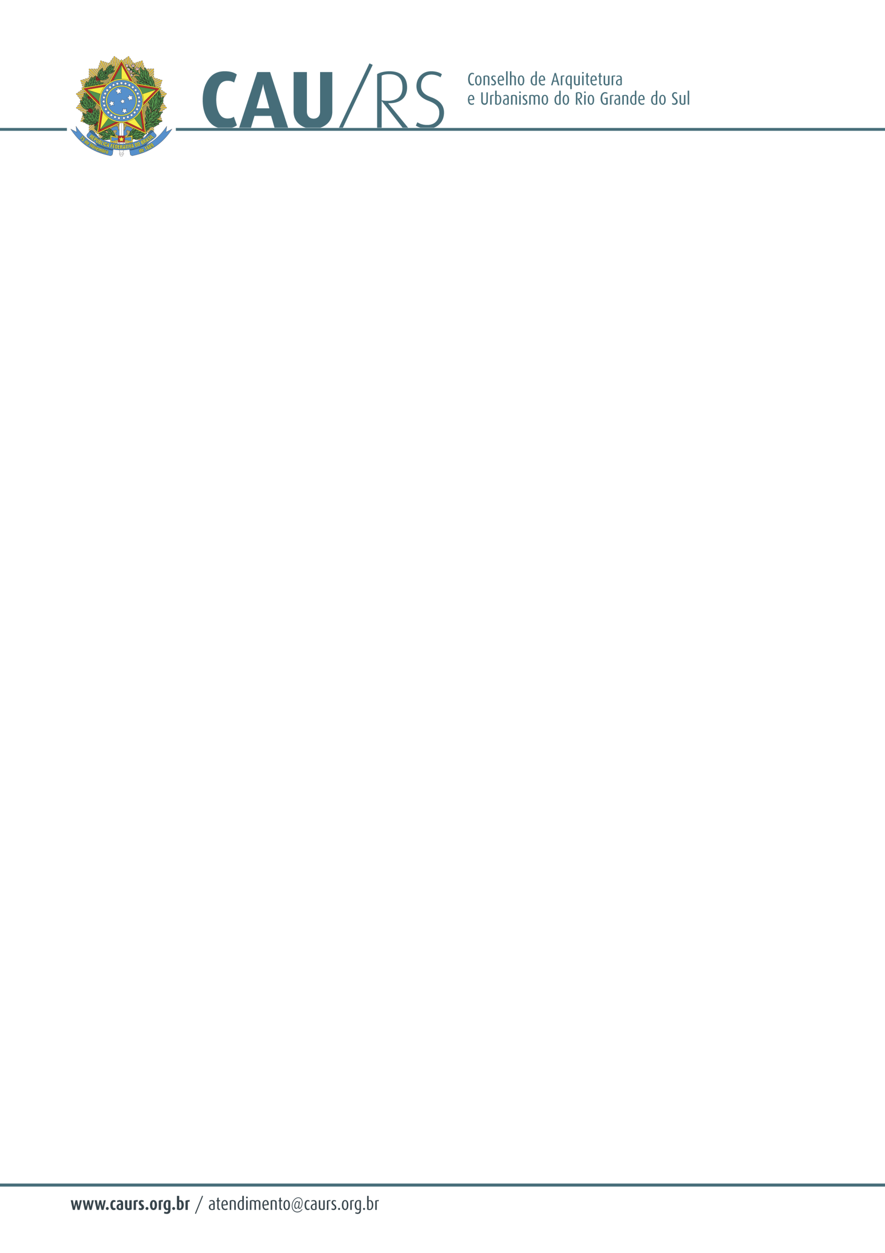

DELIBERAÇÃO DA COMISSÃO DE PLANEJAMENTO E FINANÇAS DO CAU/RS
Nº 58/2013, DE 21 DE MAIO DE 2013.

Referente à contratação de cooperativa de táxi para o CAU/RS.

A Comissão de Planejamento e Finanças do Conselho de Arquitetura e Urbanismo do Rio Grande do Sul, no uso das suas atribuições legais, reuniu-se no dia 21 de maio de 2013 e DELIBEROU sobre a contratação de cooperativa de táxi para o CAU/RS, pelo menor valor apresentado, considerando a informação de verba anexa ao dossiê aquisitivo n° 139/2013.

Fausto Henrique Steffen
Coordenador da Comissão de Planejamento e Finanças

